Ajustes na aplicação:

1- Página Inicial:



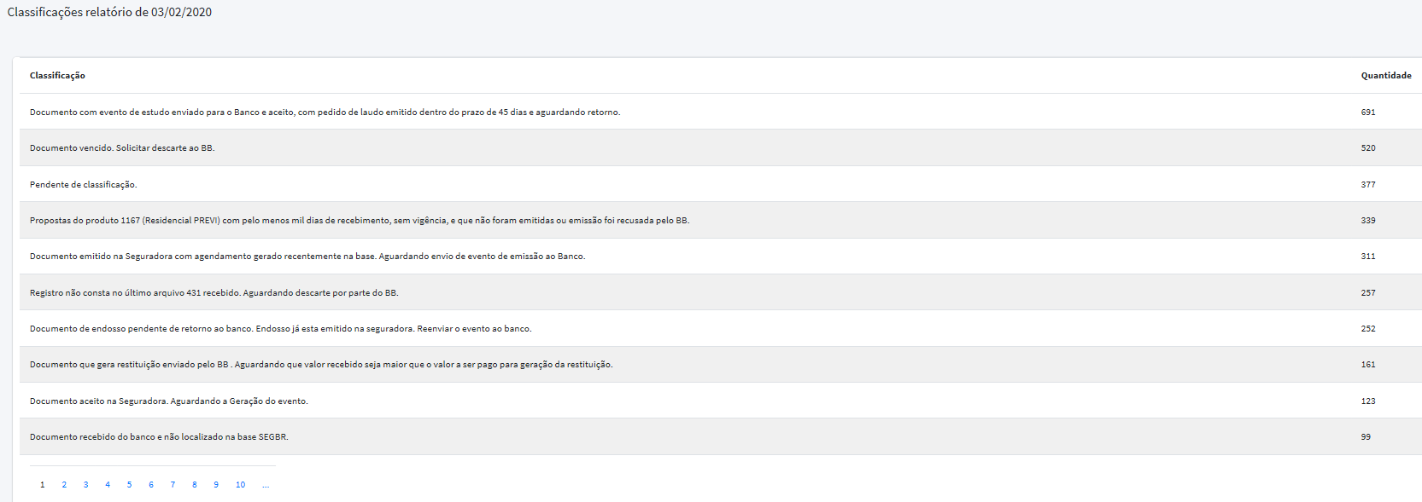

2- Cadastrar Domínio: Ajustar página



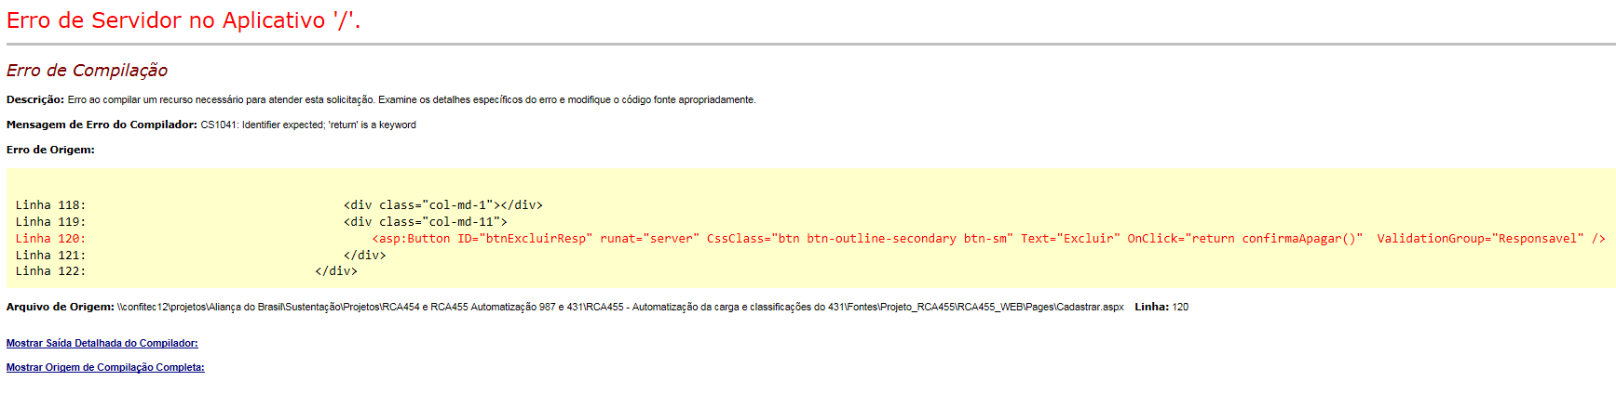

3- Cadastrar Regra: Ajustar página



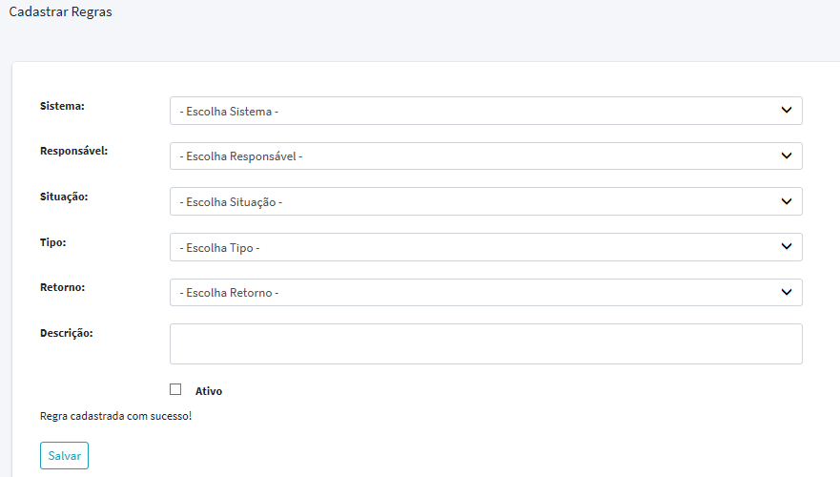

3.1- Inclusão: NOK  
 Falta o número da regra cadastrada. Número será gravado na tabela histórico, onde teremos o acompanhamento da proposta enquanto pendente.

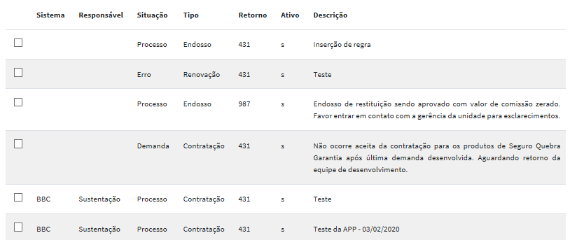

3.2- Exclusão: OK  
  
Antes:  
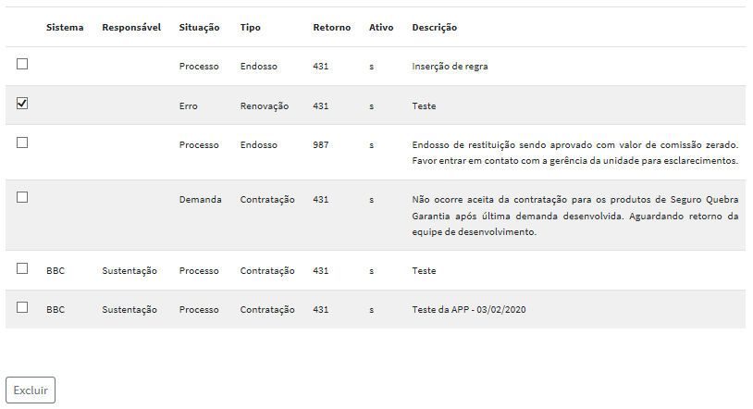

Depois:  
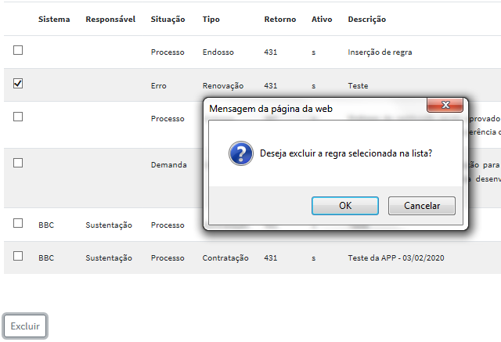

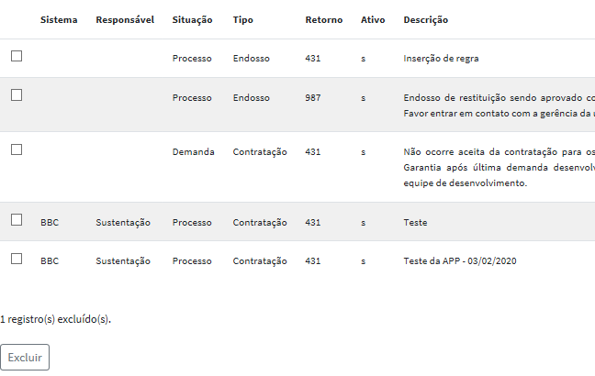

4- Classificar Pendências: Ajustar página



4.1- Botão cancelar não funciona.

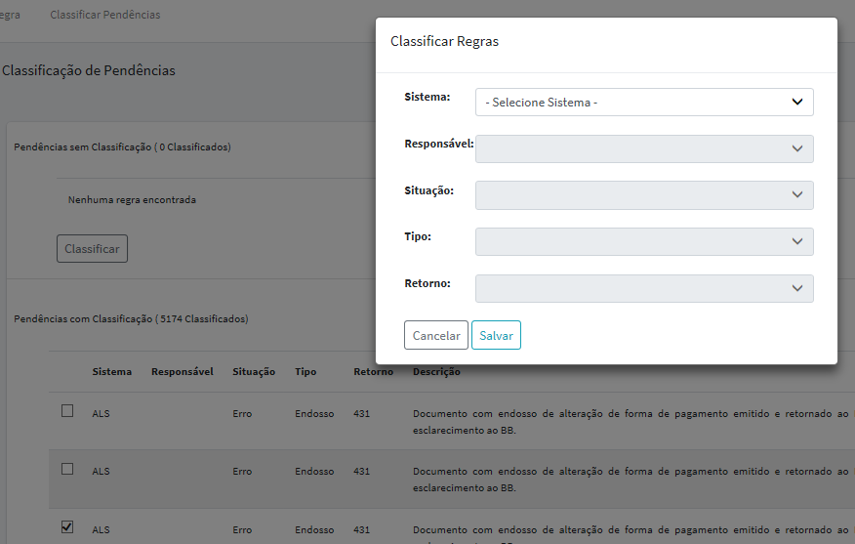

4.2- Faltando informações: (proposta, produto, proposta_bb, etc) para classificar.

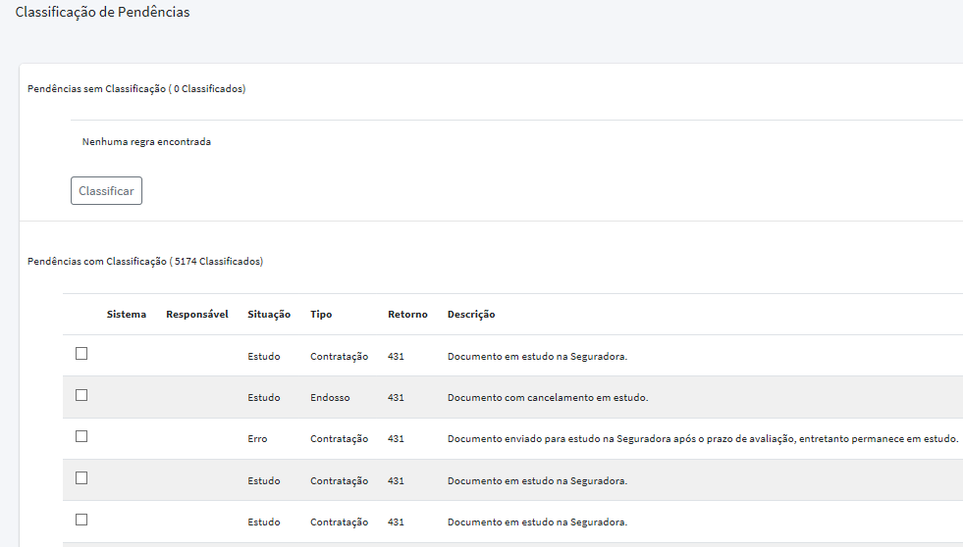

4.3- Incluir filtro para pesquisar e facilitar a classificação.

